Рассматриваем закупку обрабатывающего центра с ЧПУ по камню (Аналог intermac master 33.3)
https://yta.ru/catalog/kamneobrabatyvayushchee-oborudovanie/obrabatyvayushchie-tsentry-s-chpu-intermac/obrabatyvayushchie-tsentry-s-chpu-master/obrabatyvayushchiy-tsentr-s-chpu-master-33-3-38-3-45-3-plus/
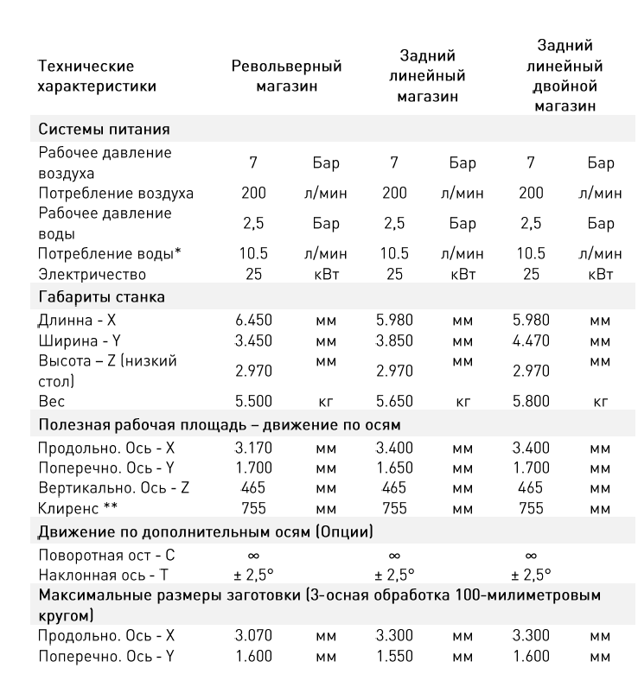

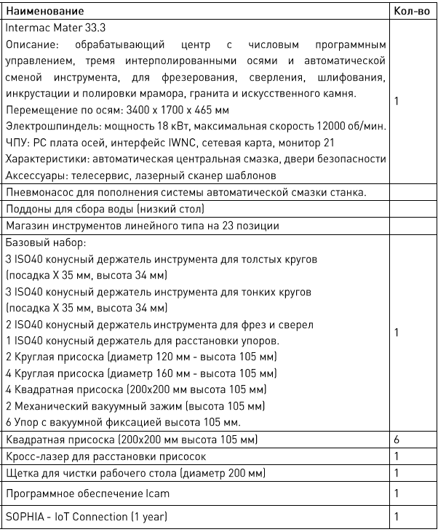

Закупка обрабатывающего центра с ЧПУ по камню (изготовление каменных столешниц)
Рассматриваем закупку аналога intermac master 33.3

